RANCANG BANGUN PROTOTYPE SISTEM INFORMASI BANK SAMPAH, INVENTORY CONTROL, EDU-STORE, DAN EDUKASI BERBASIS WEB PADA INTEGRATED FARMING KETAPANG, RUMAH LITERASI INDONESIA
DESIGN AND DEVELOPMENT OF A WEB-BASED INFORMATION SYSTEM PROTOTYPE FOR WASTE BANK, INVENTORY CONTROL, EDU-STORE, AND EDUCATION AT INTEGRATED FARMING KETAPANG, RUMAH LITERASI INDONESIA
Ahmad Firdaus¹ *, dan Imtinan Jeny Maulidah Belvariyanto¹
¹ Program Studi Teknik Informatika, PGRI Banyuwangi, Banyuwangi, Jawa Timur, Indonesia
Surel: firdaus2006354@gmail.com (Ahmad Firdaus); imtinan.jmb6628@gmail.com (Imtinan Jeny Maulidah Belvariyanto)
* Korespondensi: Surel: firdaus2006354@gmail.com

Abstrak
Integrated Farming Ketapang (IFK) adalah bagian dari kegiatan Rumah Literasi Indonesia (RLI) di Ketapang, Banyuwangi yang memadukan pengelolaan lingkungan, pengolahan hasil, produk, dan edukasi masyarakat. Tingkat digitalisasi prosesnya tidak seragam. Bank sampah sudah memiliki sistem web yang hanya diakses admin RLI dan informasi program edukasi sudah tersedia di website, tetapi pengendalian inventori (inventory control) hasil olahan ekonomi sirkular, yaitu maggot dan kasgot, air lindi, dan pupuk organik, serta penjualan produk olahan belum tercatat secara sistematis. Pemilik RLI menginginkan seluruh proses digabung dalam satu sistem. Penelitian ini bertujuan merancang dan membangun prototype sistem informasi berbasis web untuk bank sampah, inventory control, Edu-Store, dan edukasi IFK. Tim lima pengembang mengerjakannya secara iteratif dengan pendekatan Extreme Programming (XP) sejak April 2026, melalui wireframe, antarmuka pengguna dan admin, satu kali revisi besar, penambahan aktor Admin Super, integrasi front-end dan back-end melalui API, serta perbaikan fitur. Pada 21 Agustus 2026 pengembang menguji fitur yang telah tersedia dengan black box memakai dua formulir: 50 item sisi pengguna dan 82 skenario Admin RLI. Dari 132 skenario, 45 lulus, 25 sudah ada tetapi perlu perbaikan, 59 belum dibuat, 2 perlu klarifikasi, dan 1 tidak berlaku. Temuan utama pengujian awal: autentikasi menerima kredensial tidak valid, sedangkan modul penarikan saldo, penjadwalan pengambilan, booking, dan Edu-Store belum selesai. Setelah revisi, pengujian ulang pada 10 Oktober 2026 memakai formulir yang diperluas, yaitu 352 skenario untuk lima peran: 334 lulus, 17 sudah ada tetapi perlu perbaikan, dan 1 belum dibuat. Autentikasi menolak kredensial yang salah pada pengujian ulang, sedangkan perbaikan masih diperlukan, antara lain, pada manajemen pengguna Admin Super, halaman buku tabungan Admin IFK, dan penyimpanan data inventory control melalui akun Admin RLI. Sistem sudah di-hosting di https://ifk.stikombanyuwangi.ac.id/ dan masih perlu disempurnakan. Integrasi antarmodul belum sepenuhnya tercapai. Uji penerimaan pengguna (UAT) belum dilakukan, sehingga penelitian ini tidak menyimpulkan penerimaan, efisiensi, atau akurasi sistem.
Kata kunci: prototype; sistem informasi; bank sampah; inventory control; Edu-Store; Extreme Programming; black box testing

Abstract
Integrated Farming Ketapang (IFK) is part of the activities of Rumah Literasi Indonesia (RLI) in Ketapang, Banyuwangi, combining environmental management, product processing, and community education. Digitalization across IFK processes is uneven. The waste bank already has a web-based system accessible only to RLI admins and educational program information is available on a website, but inventory control of circular-economy outputs (maggot and kasgot, leachate, and organic fertilizer) and the sale of processed products are not yet recorded systematically. The owner of RLI wants all processes combined into one system. This study designs and builds a web-based prototype covering waste bank, inventory control, Edu-Store, and education functions for IFK. A team of five developers built it iteratively using Extreme Programming (XP) from April 2026, through wireframes, user and admin interfaces, one major revision, the addition of an Admin Super actor, API-based front-end and back-end integration, and feature fixes. On 21 August 2026 the developers tested the available features with black box testing using two forms: 50 user-side items and 82 Admin RLI scenarios. Of 132 scenarios, 45 passed, 25 exist but need improvement, 59 are not yet built, 2 need clarification, and 1 is not applicable. The main findings of the initial test were that authentication accepted invalid credentials and that the withdrawal, pickup scheduling, booking, and Edu-Store modules were unfinished. After revisions, a retest on 10 October 2026 used an expanded form of 352 scenarios across five roles: 334 passed, 17 exist but need improvement, and 1 is not yet built. Authentication rejected invalid credentials in the retest, while improvements are still needed in, among others, Admin Super user management, the Admin IFK savings book page, and saving inventory control data through the Admin RLI account. The system is hosted at https://ifk.stikombanyuwangi.ac.id/ and still requires refinement. Integration across modules is not yet complete. User Acceptance Testing (UAT) has not been conducted, so no conclusion is drawn about user acceptance, efficiency, or accuracy.
Keywords: prototype; information system; waste bank; inventory control; Edu-Store; Extreme Programming; black box testing

1. Pendahuluan
Rumah Literasi Indonesia (RLI) adalah komunitas literasi dan pemberdayaan masyarakat di Ketapang, Banyuwangi. Salah satu kegiatannya, Integrated Farming Ketapang (IFK), memadukan pengelolaan lingkungan, pengolahan hasil, pertanian, dan edukasi [1], [2]. Pengembangan sistem informasi IFK diarahkan untuk mendukung ekonomi hijau dan bisnis sirkular, pengembangan produk dan edukasi, serta penyusunan laporan keberlanjutan.
Tingkat digitalisasi proses IFK tidak seragam. Bank sampah sudah memiliki sistem berbasis web yang hanya dapat diakses admin RLI. Warga di sekitar RLI datang langsung menyerahkan sampah, lalu admin mencatat setoran berdasarkan identitas atau buku tabungan nasabah. Warga yang tinggal lebih jauh dari RLI belum dapat mengajukan penyerahan melalui website. Saldo tabungan hanya dapat ditarik dengan datang langsung ke RLI atau secara tunai. Admin RLI mengelola seluruh pencatatan dan penarikan pada sistem; nasabah tidak mencatat atau menarik saldo sendiri.
Masalah yang paling menonjol ada pada pengendalian inventori (inventory control) hasil olahan ekonomi sirkular, yaitu maggot dan kasgot, air lindi, pupuk organik, serta hasil perkebunan dan peternakan. Admin bertugas menginput dan mengontrol data tersebut agar laporan keberlanjutan (sustainability report) dapat memuat, misalnya, berapa kilogram maggot, berapa jumlah air lindi, dan berapa jumlah pupuk yang dihasilkan serta dipakai untuk peternakan dan perkebunan. Pencatatan inventory control dan penjualan produk olahan masih memakai buku dan Excel atau belum tercatat dengan baik, dan pengendalian inventori belum dilakukan secara sistematis dan rutin, sehingga ada data yang terlewat atau tidak tercatat. Pada sesi wawancara dan observasi pertama (8 Maret 2026), pemilik RLI menyampaikan bahwa pemilik dan pengurus kesulitan melihat progres ekonomi sirkular, sehingga dibutuhkan pencatatan yang teratur, akurat, dan jelas melalui sistem teknologi.
Di sisi edukasi, informasi program sudah tersedia di website. Programnya antara lain Kelas Merdeka, Advance Trip, dan Kelas Leadership. Pengunjung dapat melihat informasi dan mengisi data pemesanan kegiatan di website, lalu melanjutkan pemesanan melalui WhatsApp dan mengikuti kegiatan langsung di RLI. Adapun hasil olahan pertanian dan perkebunan, seperti ekstrak bunga rosella, ekstrak bunga telang, dan tanaman hidroponik, direncanakan dipasarkan melalui Edu-Store. Jadi persoalannya bukan bahwa seluruh kegiatan IFK masih manual, melainkan bahwa tingkat digitalisasinya berbeda antarproses dan pengelolaan bank sampah, inventory control, penjualan produk, dan edukasi belum terhubung dalam satu sistem.
Penelitian terdahulu telah mengembangkan sistem informasi web untuk bank sampah [3]–[5], inventori dengan XP [6], [7], dan pengelolaan pertanian terpadu [8]–[10]. Satu studi lain membangun sistem informasi web manajemen dan penjualan beras dengan Next.js dan MongoDB [11]. Penelitian ini mengambil konteks IFK dan menggabungkan area-area tersebut dalam satu prototype. Pemilik RLI menginginkan seluruh sistem dijadikan satu, tetapi pada tahap prototype ini integrasi antarmodul belum sepenuhnya tercapai.
Rumusan masalah penelitian ini adalah: (1) bagaimana kebutuhan sistem diidentifikasi dari kondisi digitalisasi IFK saat ini; (2) bagaimana prototype sistem informasi berbasis web untuk bank sampah, inventory control, Edu-Store, dan edukasi dirancang dan dibangun secara iteratif; dan (3) bagaimana hasil pengujian black box terhadap fitur yang telah tersedia pada pengujian awal dan pengujian ulang. Tujuan penelitian adalah menjawab ketiga pertanyaan tersebut. Penelitian ini tidak menyatakan peningkatan efisiensi, akurasi, atau penerimaan pengguna karena indikator itu belum diukur.

2. Tinjauan Pustaka

2.1 Integrated Farming Ketapang dan Rumah Literasi Indonesia
IFK dijelaskan sebagai inovasi pemberdayaan masyarakat berbasis lingkungan yang memadukan beberapa subsektor untuk meningkatkan produktivitas dan efisiensi sumber daya sambil menjaga lingkungan [1]. RLI sendiri dikaji sebagai ruang pemberdayaan dengan pendekatan berbasis aset komunitas [2].

2.2 Sistem Informasi Bank Sampah, Inventory Control, dan Edukasi
Penelitian sistem informasi bank sampah umumnya berfokus pada pencatatan setoran, saldo nasabah, dan laporan [3]–[5]. Penelitian inventori dengan XP umumnya mencakup data barang, stok masuk dan keluar, serta laporan [6], [7]. Studi sistem informasi pertanian terpadu menyoroti pengelolaan data kegiatan dan keuangan operasional [8]–[10

2.3 Extreme Programming
XP adalah pendekatan agile yang menekankan iterasi pendek, komunikasi, umpan balik, kesederhanaan, dan kemampuan menanggapi perubahan kebutuhan [12]. Penelitian ini memakai XP sebagai kerangka iteratif oleh tim kecil. Praktik XP yang benar-benar dijalankan diuraikan pada bagian 3.4; praktik yang tidak dijalankan tidak diklaim.
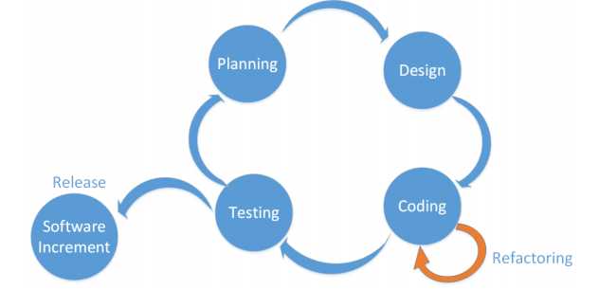
Gambar 1. Model Extreme Programming

2.4 Pengujian Black Box
Pengujian black box memeriksa keluaran sistem terhadap masukan tanpa melihat struktur kode [13]. Salah satu tekniknya adalah equivalence partitions [14], yang tidak dipakai pada penelitian ini. Pada penelitian ini pengembang melakukan pengujian berbasis fitur dan mencatatnya pada formulir. Pengujian ini tidak menggantikan UAT.

3. Metode Penelitian

3.1 Jenis Penelitian
Penelitian ini adalah penelitian pengembangan perangkat lunak berupa rancang bangun prototype, dengan studi kasus IFK di RLI Ketapang, Banyuwangi. Fokusnya adalah proses pengembangan dan pengujian fungsional fitur yang telah dibuat.

3.2 Lokasi, Tim, dan Periode
Penelitian dilakukan di IFK, RLI, Banyuwangi, oleh tim lima pengembang; dua di antaranya adalah penulis naskah ini. Pengembangan dimulai pada April 2026. Pengujian awal dilaksanakan pada 21 Agustus 2026 dan pengujian ulang pada 10 Oktober 2026, setelah sistem direvisi. Pengujian dilakukan pada sistem yang berjalan di https://ifk.stikombanyuwangi.ac.id/ pada tanggal pengujian masing-masing. Sistem tidak memiliki penomoran versi dan catatan rilis, sehingga versi yang diuji hanya dibedakan berdasarkan tanggal pengujian.

3.3 Pengumpulan Data
Data kebutuhan dikumpulkan melalui wawancara dan observasi dalam dua pertemuan, yaitu pada 8 Maret 2026 dan 15 April 2026, masing-masing sekitar satu jam (total sekitar dua jam). Narasumber adalah pendiri atau pemilik RLI. Observasi dilakukan terhadap pengelolaan bank sampah, inventory control, penjualan produk, kegiatan edukasi, dan proses pengembangan sistem. Hasilnya dipakai untuk memahami kondisi berjalan dan menentukan kebutuhan sistem, yang diuraikan pada bagian 4.1. Wawancara hanya melibatkan satu narasumber, sehingga kebutuhan nasabah, pengunjung, dan admin lain belum digali langsung.

3.4 Tahapan Pengembangan
Pengembangan berjalan iteratif dan mengikuti empat tahap XP: planning, design, coding, dan testing.
Tahap | Pelaksanaan
Planning | Identifikasi kebutuhan dari wawancara dan observasi, serta penentuan ruang lingkup fitur
Design | Wireframe (low-fidelity) seluruh sistem dan perancangan tampilan pengguna dan admin
Coding | Pengembangan front-end, back-end, dan integrasi melalui API
Testing | Pengujian black box oleh pengembang dan perbaikan fitur yang belum sesuai
Selama pengembangan dilakukan satu kali revisi besar pada tanggal 21 Agustus 2026 oleh salah satu tim pengembang. Masukan dari tim pengembang digunakan untuk memperbaiki navigasi sidebar, menyelaraskan warna antarmuka pengguna dan admin, menyeragamkan posisi tombol input pada halaman bank sampah, serta memperbaiki mekanisme pemesanan kelas agar jadwal tidak berbenturan. Pengembangan berjalan bertahap, mulai dari struktur awal aplikasi, fitur setoran sampah, penarikan uang, dan pemesanan kelas, hingga penyempurnaan tampilan dan pengaturan akses pengguna. Praktik pair programming tidak diterapkan. Praktik XP lain tidak tercatat dan karena itu tidak diklaim.
Rancangan dan proposal awal tidak memuat aktor Admin Super. Selama pengembangan, tim pengembang mengubah cakupan aktor sehingga Admin Super ditambahkan sebagai pengelola pengguna system, alasannya agar pihak RLI tidak bekerja dalam sektor operational system, seperti penambahan atau pengurangan pengguna system. Perubahan ini dicatat sebagai penyesuaian kebutuhan dalam iterasi XP. Diagram pada bagian 4.3 menggambarkan rancangan awal, sehingga belum memuat aktor tersebut.
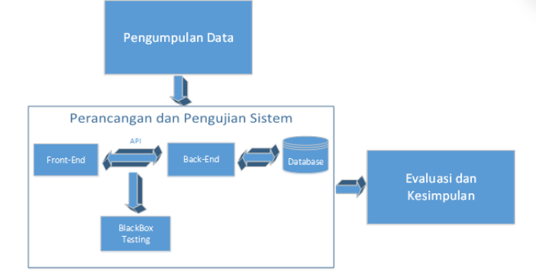
Gambar 2. Diagram alir penelitian pengembangan sistem informasi IFK dan RLI

3.5 Arsitektur dan Teknologi
Sistem informasi IFK dan RLI dikembangkan menggunakan Next.js 16.4 (dengan React 19.3 dan TypeScript 7.0) sebagai framework aplikasi web, Express.js 5.2 sebagai framework back-end yang berjalan pada Node.js [ISI: versi Node.js], MySQL [ISI: versi MySQL] sebagai basis data relasional, dan Tailwind CSS 4.3 untuk antarmuka. Komunikasi antara front-end dan back-end dilakukan melalui API, sedangkan koneksi ke MySQL memakai pustaka mysql2 3.22. Pustaka pendukung lain antara lain Axios, CORS, dan dotenv. Next.js dipilih karena menyediakan rendering di sisi server dalam satu kerangka kerja [15] dan telah dipakai dalam studi sistem informasi web lain [11]. Express.js dipilih karena ringan dan lazim dipakai untuk membangun REST API [16], sehingga front-end dapat dipisahkan dari akses basis data. MySQL dipilih karena data sistem ini, seperti setoran, saldo, penarikan, dan stok inventory control, saling berhubungan dan bersifat transaksional sehingga cocok disimpan pada basis data relasional. Tailwind CSS dipilih agar antarmuka yang responsif pada perangkat komputer dan seluler dapat dibuat dengan cepat dan konsisten. Pustaka @supabase/supabase-js dan @supabase/ssr tersedia pada daftar dependensi proyek tetapi tidak digunakan; seluruh data disimpan pada MySQL. Versi yang dicantumkan adalah versi minimum yang ditetapkan pada package.json.

3.6 Pemodelan Sistem
Pemodelan sistem menggunakan Unified Modeling Language (UML), yang meliputi activity diagram untuk menggambarkan alur aktivitas proses bisnis dan use case diagram untuk menunjukkan hubungan antara aktor dan fungsi dalam sistem [17]. Kedua diagram digunakan sebagai acuan perancangan dan disajikan pada bagian 4.3.

3.7 Pengujian
Pengembang menguji sistem sendiri dan melaporkan hasilnya kepada tim pengembang, sehingga penguji bukan pihak independen. Pengujian mencakup fitur yang telah tersedia pada saat pengujian. Pengujian awal pada 21 Agustus 2026 memakai dua formulir: (a) Tabel Pengujian Sistem sisi pengguna (50 item) dan (b) Black Box Testing Admin RLI (82 skenario). Pengujian ulang pada 10 Oktober 2026 memakai formulir yang disusun ulang dan diperluas untuk lima peran, yaitu Admin Super (21 skenario), Admin RLI (112), Admin IFK (113), pengunjung (34), dan nasabah (72), dengan total 352 skenario, termasuk skenario inventory control. Karena formulirnya berbeda, hasil kedua tahap tidak dapat dibandingkan satu lawan satu. Aturan pembacaan status sama pada kedua tahap. Skenario berbasis fitur dan sebagian kecil menguji aturan bisnis; belum ada teknik partisi ekuivalensi atau nilai batas.
Status dibaca dengan aturan berikut.
Status | Arti
Lulus | Fitur berjalan sesuai harapan (bertanda centang, atau keterangan menyatakan berhasil)
Ada, perlu perbaikan | Fitur sudah ada tetapi masih ada kekurangan (misalnya data masih dummy atau belum sesuai harapan)
Belum dibuat | Keterangan menyatakan belum ada, atau status dan keterangan sama-sama kosong
Perlu klarifikasi / Tidak berlaku | Keterangan belum cukup untuk menentukan status / skenario tidak relevan

4. Hasil dan Pembahasan

4.1 Kondisi Berjalan dan Kebutuhan
Berdasarkan wawancara dan observasi, pengelolaan kegiatan di IFK, RLI, meliputi tiga aspek, yaitu bank sampah, inventory control dan penjualan produk, serta informasi edukasi dan pemesanan kegiatan. Bank sampah menggunakan sistem berbasis web yang hanya dapat diakses admin RLI untuk mencatat transaksi nasabah dan menyajikan rekap data. Inventory control dan penjualan produk belum tercatat secara sistematis; pencatatannya memakai buku dan Excel atau tidak dicatat sama sekali. Informasi edukasi dan pemesanan kegiatan tersedia di website RLI, dengan pemesanan dilanjutkan melalui WhatsApp. Kondisi ini ditunjukkan pada Gambar 3.
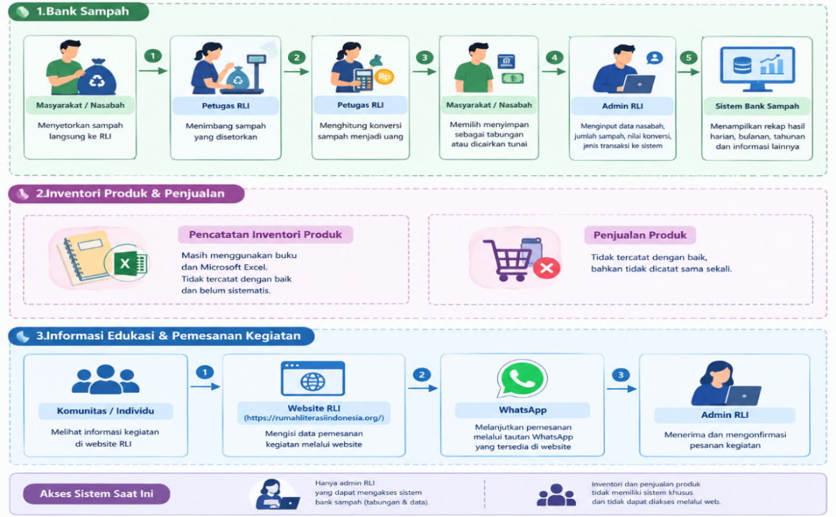
Gambar 3. Kondisi sistem IFK saat ini (bank sampah, inventory control dan penjualan produk, serta edukasi)
Pada pertemuan pertama (8 Maret 2026), pemilik RLI menyatakan membutuhkan sistem yang dapat mencatat ekonomi sirkular, yaitu maggot dan kasgot, air lindi, pupuk organik, perkebunan, dan peternakan, serta dapat memasarkan hasil olahan seperti ekstrak bunga rosella, ekstrak bunga telang, dan tanaman hidroponik. Pada pertemuan kedua (15 April 2026), pemilik menginginkan sistem bank sampah dan sistem baru digabung agar berjalan beriringan dan data laporan lebih jelas dan transparan.
Berdasarkan kebutuhan tersebut, diperlukan sistem informasi yang mendukung pengelolaan bank sampah, inventory control, Edu-Store, dan informasi edukasi. Penggabungan penuh antarmodul merupakan tujuan akhir; pada prototype ini integrasi antarmodul belum sepenuhnya tercapai. Rancangan sistem disajikan pada bagian 4.3.

4.2 Aktor dan Hak Akses
Sistem akhir melibatkan lima aktor, yaitu Admin Super, Admin RLI, Admin IFK, nasabah, dan pengunjung. Admin Super tidak ada pada rancangan awal dan ditambahkan oleh pengembang selama pengembangan (bagian 3.4). Pembagian peran mengacu pada sistem yang diimplementasikan dan hasil wawancara.
Aktor | Peran dan Hak Akses
Admin Super | Mengelola pengguna sistem (menambah, mencari, menonaktifkan, dan menghapus pengguna) serta mengakses FAQ, layanan bantuan dan kontak, dan pengaturan akun.
Admin RLI | Mengelola informasi dan layanan RLI, yaitu dashboard, berita dan artikel, proses bank sampah (pengajuan setoran, setoran, tabungan, dan penarikan), serta pelatihan dan kegiatan edukasi.
Admin IFK | Mengelola inventory control (maggot dan kasgot, air lindi, pupuk organik, perkebunan, dan peternakan atau pertanian) serta data produk pada menu Produk dan Edu-Store. Admin IFK juga memantau ringkasan operasional dan penjualan sesuai fitur yang tersedia.
Pengunjung | Mengakses informasi publik pada website, melihat informasi program dan kegiatan edukasi, serta mengisi data pemesanan kegiatan melalui website sebelum melanjutkan proses pemesanan melalui WhatsApp.
Nasabah | Mengakses layanan bank sampah melalui akun pengguna, termasuk mengajukan setoran, melihat informasi tabungan dan mutasi saldo, mengajukan penarikan saldo, serta memantau status pengajuan dan riwayat layanan yang tersedia.
Pembagian peran ini menjadi dasar fungsi yang dapat diakses setiap aktor. Admin RLI dan Admin IFK sama-sama dapat mengakses modul bank sampah dan pengelolaan produk Edu-Store. Pengelolaan berita, Kurikulum Hijau, dan pelatihan menjadi tanggung jawab Admin RLI, sedangkan inventory control menjadi tanggung jawab utama Admin IFK. Admin Super mengelola pengguna sistem.

4.3 Rancangan Sistem
Rancangan sistem IFK dan RLI disusun dengan UML, yaitu activity diagram dan use case diagram, untuk menggambarkan alur proses bisnis serta hubungan antara aktor dan fungsi sistem. Diagram menggambarkan rancangan awal sistem. Sebagian fitur pada diagram belum tersedia pada prototype (lihat Tabel 2 dan Tabel 4), dan Admin Super, yang ditambahkan kemudian (bagian 3.4), belum tampil pada diagram. Pengujian hanya mencakup fitur yang telah tersedia.
1. Activity Diagram
Activity diagram menggambarkan alur aktivitas dalam proses bisnis sistem IFK dan RLI (Gambar 4).
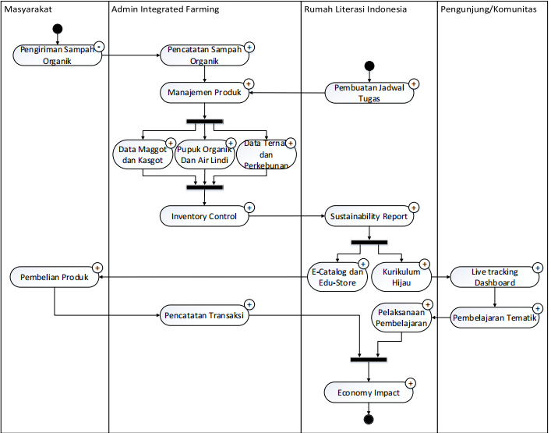
Gambar 4. Activity diagram sistem informasi IFK dan RLI (rancangan awal)
Gambar 4 memuat empat jalur: masyarakat, admin Integrated Farming, RLI, dan pengunjung atau komunitas. Masyarakat mengirim sampah organik yang dicatat admin Integrated Farming. Admin mengelola produk melalui data maggot dan kasgot, pupuk organik dan air lindi, serta data ternak dan perkebunan, yang bermuara pada inventory control dan menjadi bahan sustainability report. RLI menyusun jadwal tugas, e-catalog dan Edu-Store, serta kurikulum hijau. Pengunjung atau komunitas mengikuti live tracking dashboard dan pembelajaran tematik, dan seluruh alur berujung pada economy impact. Alur setoran, tabungan, dan penarikan bank sampah belum digambarkan pada diagram ini.
2. Use Case Diagram
Use case diagram menggambarkan aktor yang terlibat serta fungsi yang dapat diakses setiap aktor (Gambar 5).
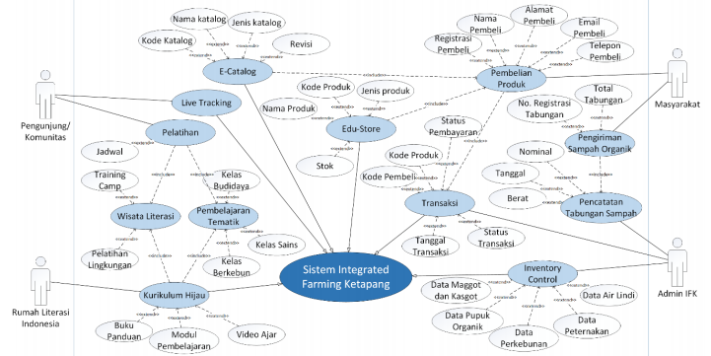
Gambar 5. Use case diagram sistem informasi IFK dan RLI (rancangan awal)
Gambar 5 memuat aktor Masyarakat, Pengunjung atau Komunitas, Rumah Literasi Indonesia, dan Admin IFK. Admin IFK mengakses inventory control (data maggot dan kasgot, pupuk organik, air lindi, perkebunan, dan peternakan), transaksi, Edu-Store, serta pencatatan tabungan sampah. Masyarakat melakukan pembelian produk dan pengiriman sampah organik. Pengunjung mengakses e-catalog, live tracking, dan pelatihan, sedangkan RLI mengelola kurikulum hijau. Admin Super tidak tampil pada diagram karena ditambahkan setelah rancangan awal.
3. Rancangan ERD
Perancangan basis data dilakukan menggunakan Entity Relationship Diagram (ERD) yang dibagi menjadi empat modul, yaitu modul akun, pengunjung, dan edukasi; modul inventori dan operasional IFK; modul bank sampah dan tabungan; serta modul produk dan penjualan. Setiap ERD menggambarkan entitas, atribut, kunci utama (primary key), kunci asing (foreign key), dan hubungan antarentitas sebagai dasar pengelolaan data pada sistem. Pembagian ini bertujuan untuk mendukung pengelolaan data pengguna, kegiatan edukasi, inventori operasional, transaksi bank sampah, serta produk dan penjualan secara terstruktur. Keempat ERD disajikan pada Gambar 6 sampai Gambar 9.
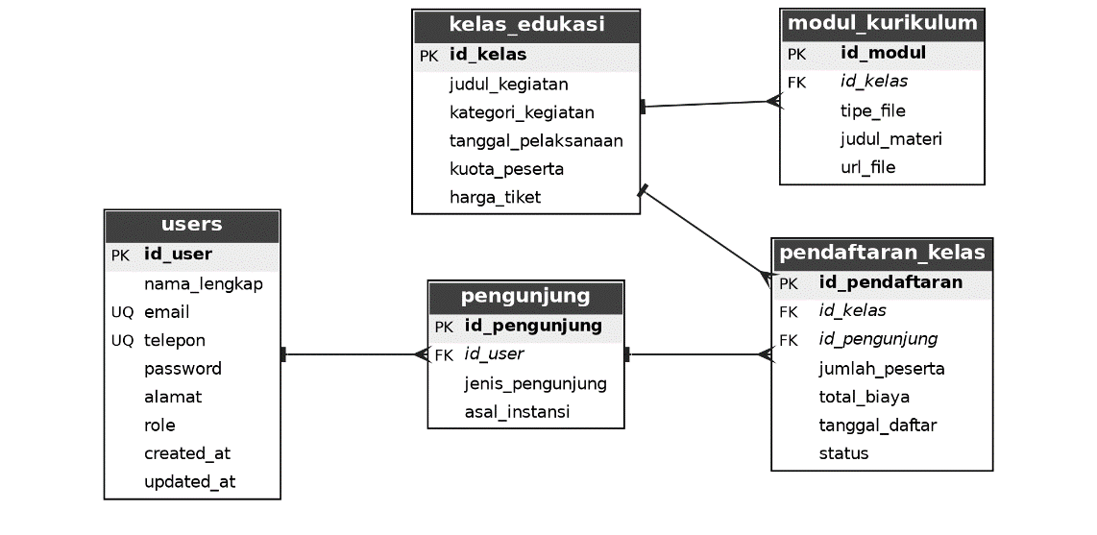
Gambar 6. ERD modul akun pengunjung edukasi

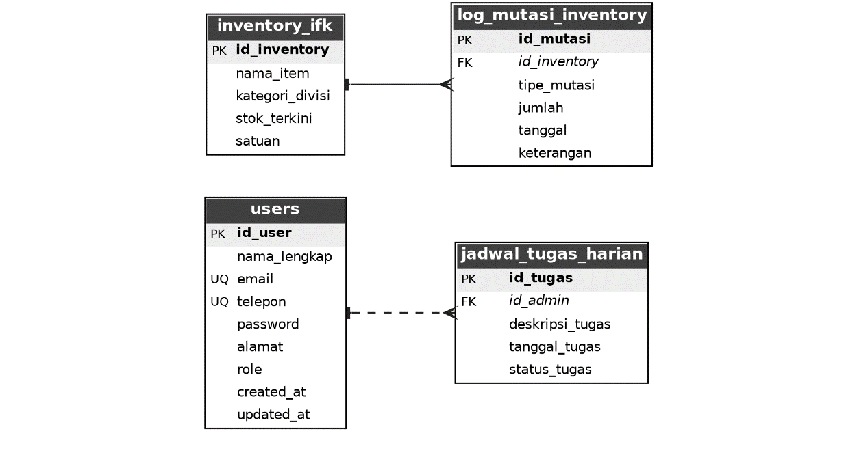
Gambar 7. ERD modul inventory operasional

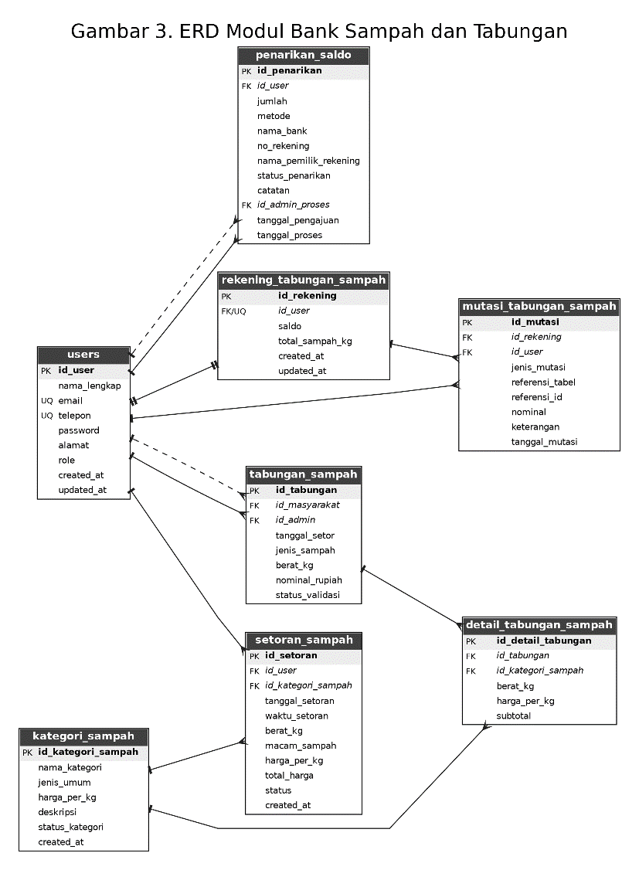
Gambar 8. ERD modul bank sampah & tabungan

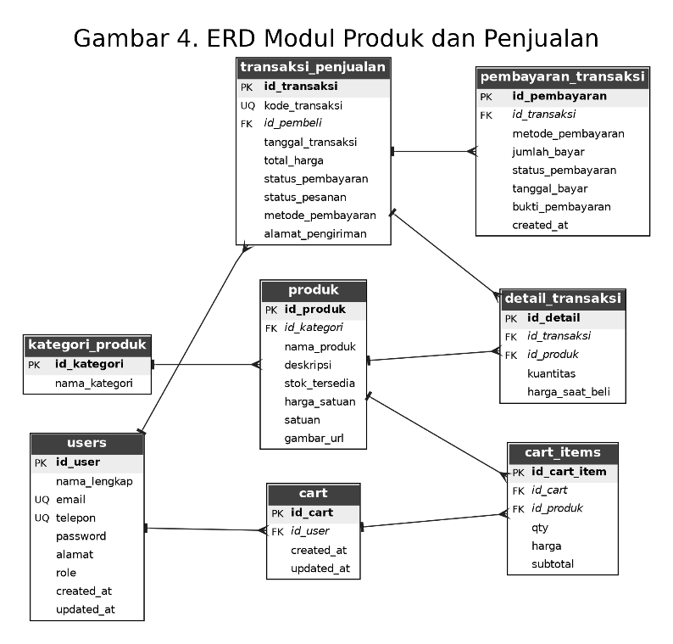
Gambar 9. ERD modul produk penjualan

4.4 Implementasi
Gambar 10 sampai 26 menampilkan halaman yang telah berjalan pada prototype. Implementasi berjalan bertahap: wireframe seluruh sistem, tampilan pengguna dan admin, revisi desain dan warna, integrasi API, lalu perbaikan fitur.
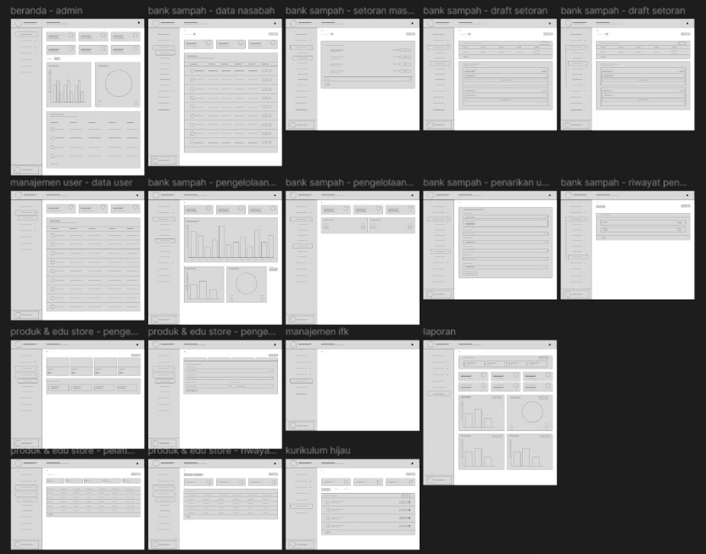
Gambar 10. Wireframe sistem admin
Gambar 10 menunjukkan wireframe untuk tampilan halaman Admin. Untuk tampilan Admin terdapat 17 halaman di antaranya, halaman beranda, manajemen user, data nasabah, setoran masuk, draft setoran, pengelolaan sampah, pengelolaan pupuk, penarikan uang, riwayat penarikan, laporan, manajemen IFK, pengelolaan pupuk, riwayat pelatihan, kurikulum hijau, pengelolaan produk, bank sampah, dan pelatihan.
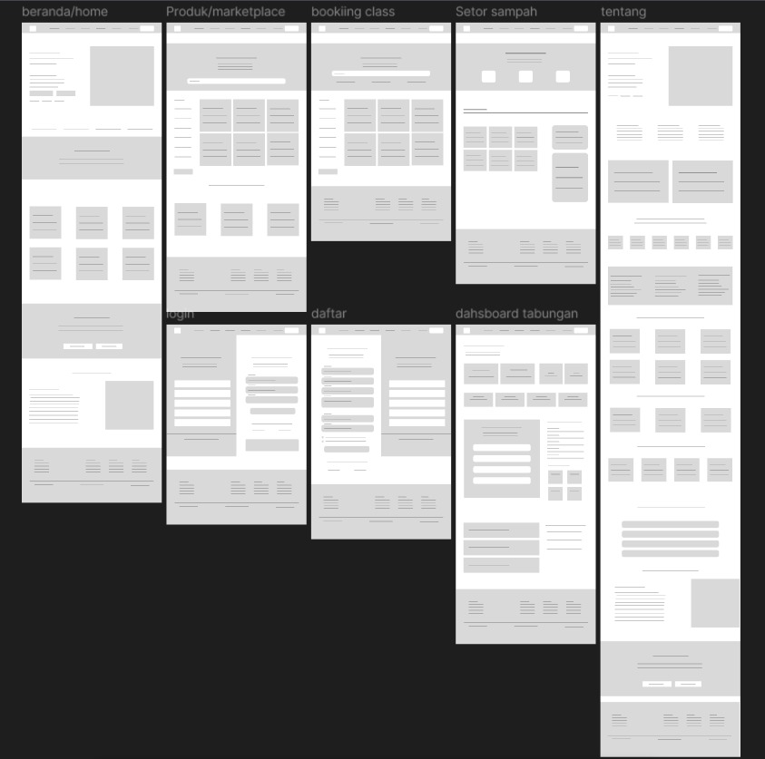
Gambar 11. Wireframe sistem user
Gambar 11 menunjukkan wireframe untuk tampilan user. Terdapat 8 halaman untuk user di antaranya, halaman login, daftar, beranda, produk/marketplace, booking class, setor sampah, tentang, dan dashboard tabungan.
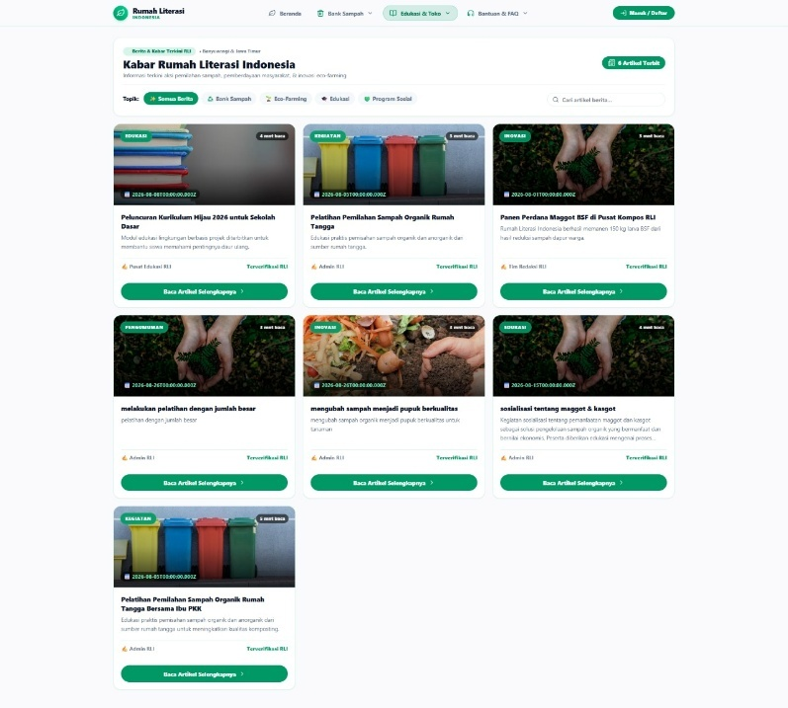
Gambar 12. Halaman berita
Pada Gambar 12 menampilkan halaman berita yang digunakan untuk menampilkan berbagai informasi, berita terbaru, dan kegiatan yang berkaitan dengan Rumah Literasi Indonesia. Informasi yang tersedia mencakup kegiatan edukasi, pengelolaan bank sampah, inovasi lingkungan, serta program sosial yang dilaksanakan oleh RLI.
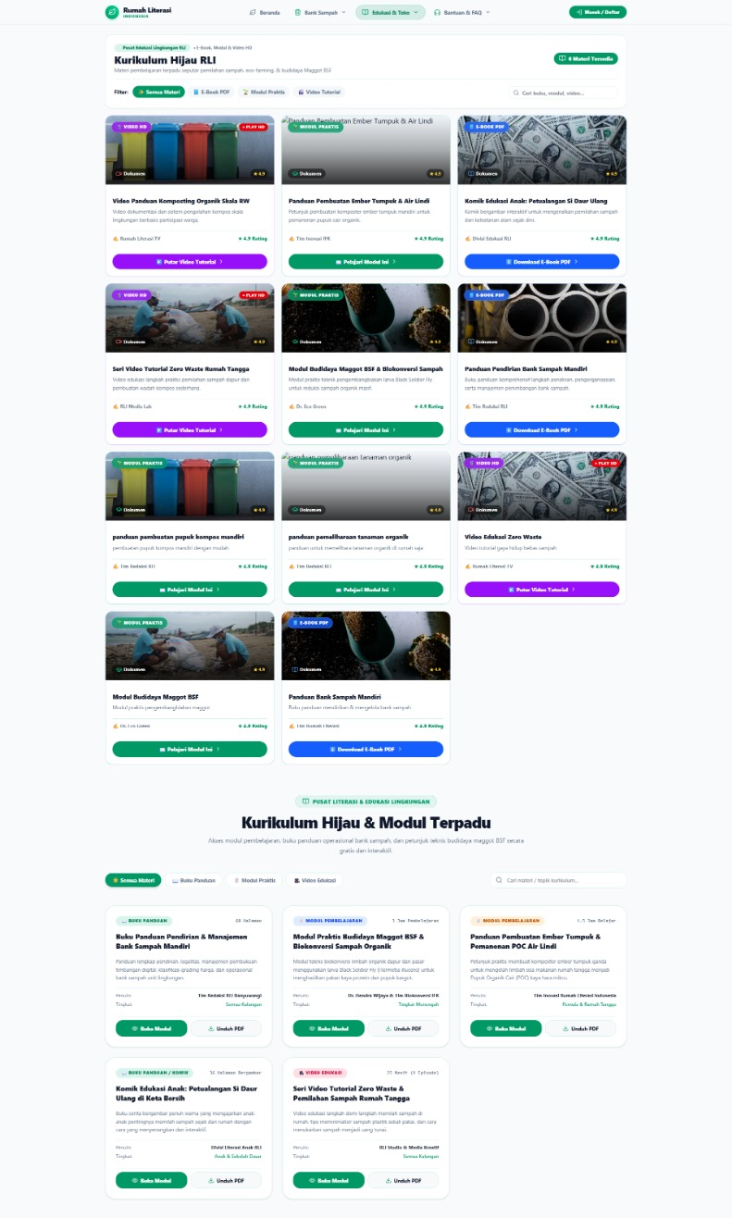
Gambar 13. Halaman kurikulum hijau
Gambar 13 menampilkan halaman kurikulum hijau yang digunakan untuk menyediakan berbagai materi edukasi lingkungan yang dapat diakses oleh masyarakat maupun pengunjung website Rumah Literasi Indonesia. Pada halaman ini, pengguna dapat mempelajari materi mengenai pengelolaan sampah, pembuatan kompos, budidaya maggot BSF, serta kegiatan ramah lingkungan lainnya.
Halaman setor sampah (Gambar 14) digunakan oleh masyarakat untuk mengajukan penyetoran sampah ke Bank Sampah RLI. Pengguna dapat memilih metode setor langsung atau penjemputan sampah, menentukan jenis dan perkiraan berat sampah, serta memilih tanggal, sesi kedatangan, dan lokasi penyetoran. Sistem menampilkan estimasi saldo tabungan berdasarkan jenis dan berat sampah yang dipilih sebelum pengguna mengonfirmasi jadwal dan mengirim pengajuan setoran.
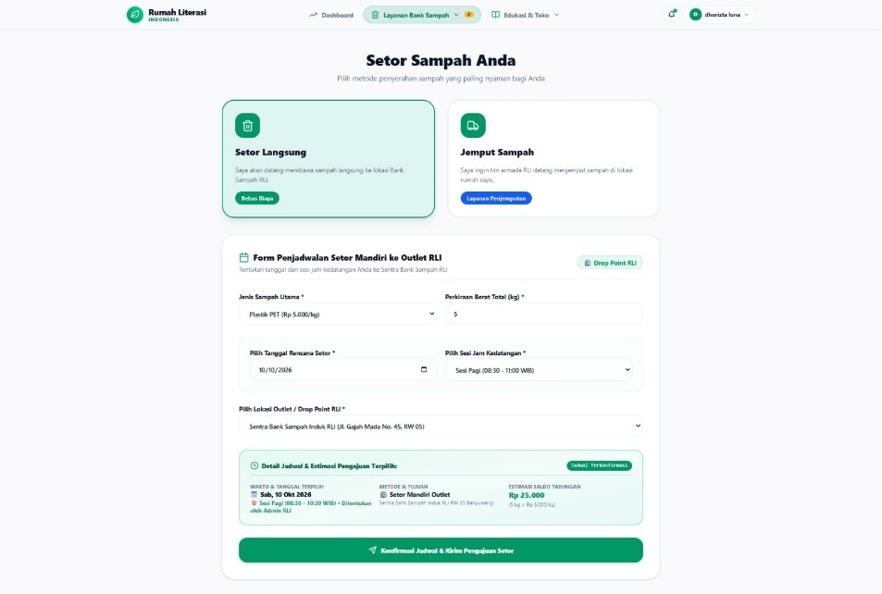
Gambar 14. Halaman pengajuan setoran sampah
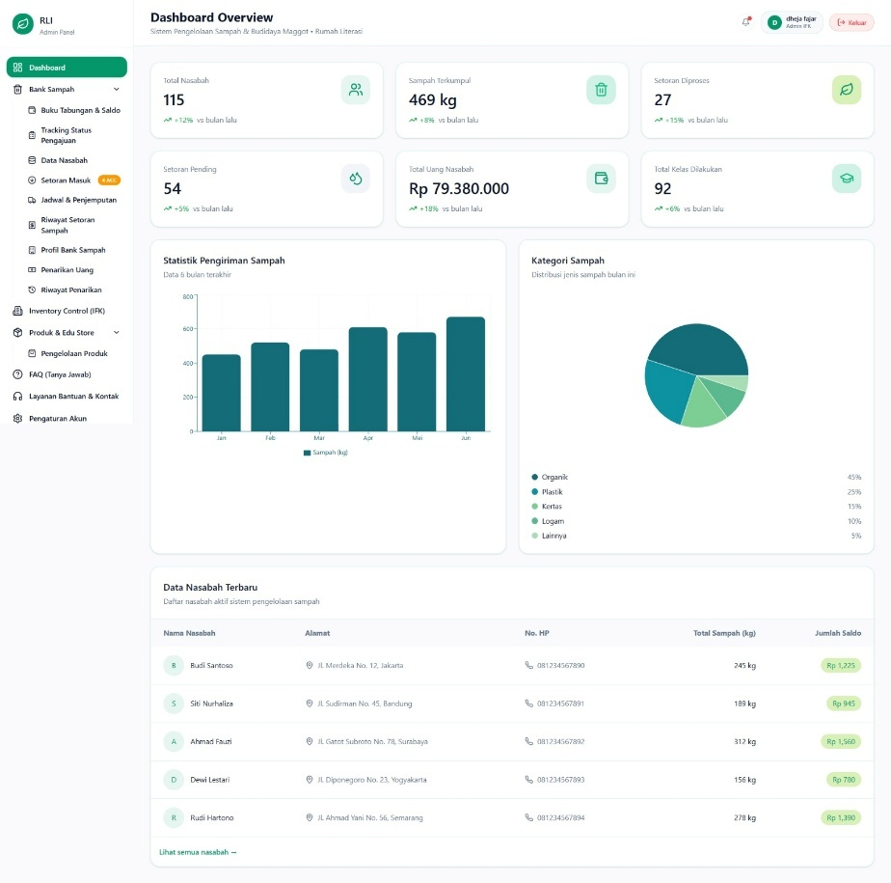
Gambar 15. Halaman dashboard admin IFK
Pada halaman dashboard admin IFK, menampilkan ringkasan informasi pengelolaan bank sampah, mulai dari jumlah nasabah, sampah terkumpul, setoran yang diproses dan masih menunggu, hingga total uang nasabah. Halaman ini juga dilengkapi grafik statistik pengiriman dan kategori sampah serta tabel data nasabah terbaru untuk membantu admin memantau aktivitas dan perkembangan pengelolaan sampah.

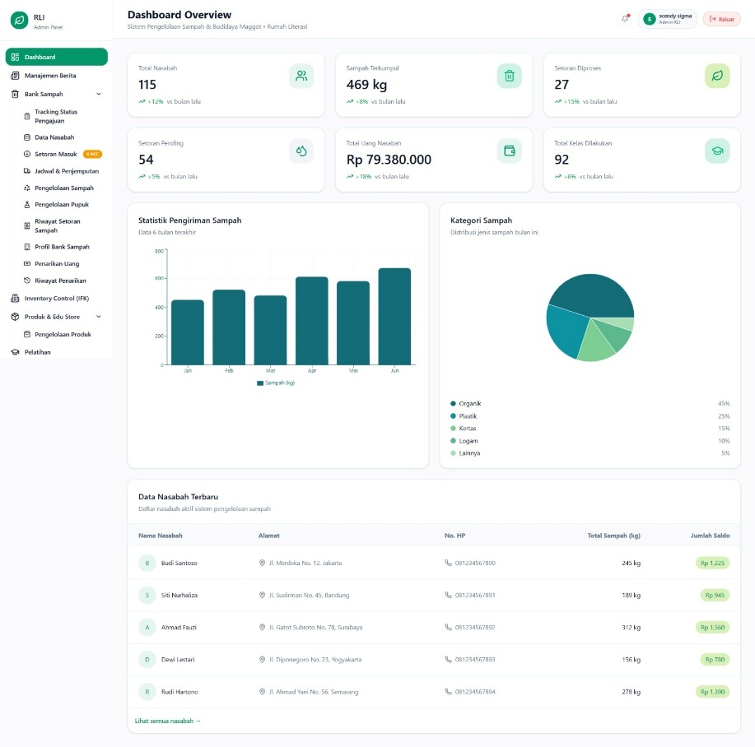
Gambar 16. Halaman dashboard admin RLI
Halaman dashboard admin RLI pada Gambar 16, menampilkan ringkasan data pengelolaan Rumah Literasi Indonesia, seperti jumlah nasabah, total sampah terkumpul, setoran yang diproses, setoran yang masih pending, saldo nasabah, dan jumlah kelas yang dilaksanakan. Dashboard juga menyajikan grafik statistik pengiriman dan kategori sampah serta daftar nasabah terbaru untuk membantu admin memantau aktivitas bank sampah dan perkembangan pengelolaan data RLI.
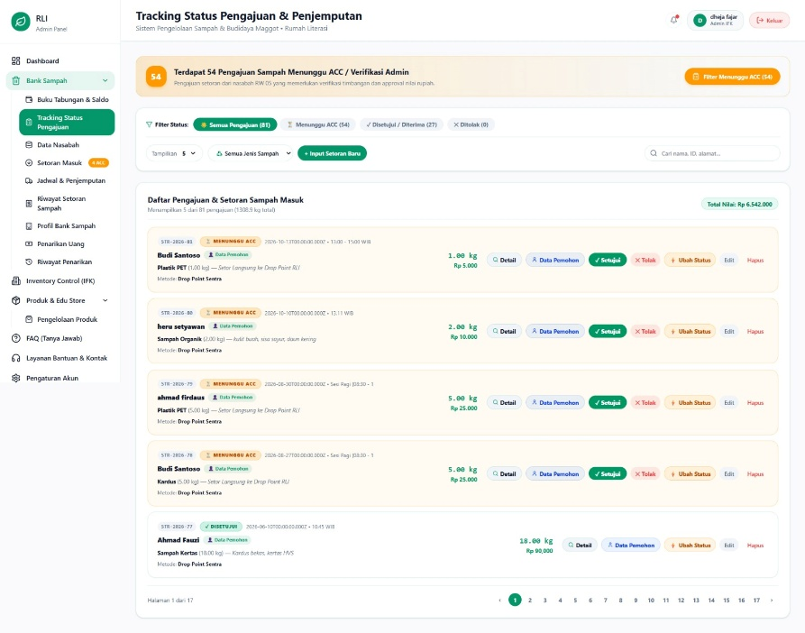
Gambar 17. Daftar pengajuan sampah admin IFK
Pada halaman pengajuan sampah digunakan oleh admin IFK untuk memantau dan mengelola pengajuan setoran sampah dari nasabah. Admin dapat memfilter pengajuan berdasarkan status, jenis sampah, atau melakukan pencarian data. Pada halaman ini, admin juga dapat melihat detail pengajuan, memeriksa data pemohon, menyetujui atau menolak setoran, mengubah status, mengedit, dan menghapus data pengajuan.
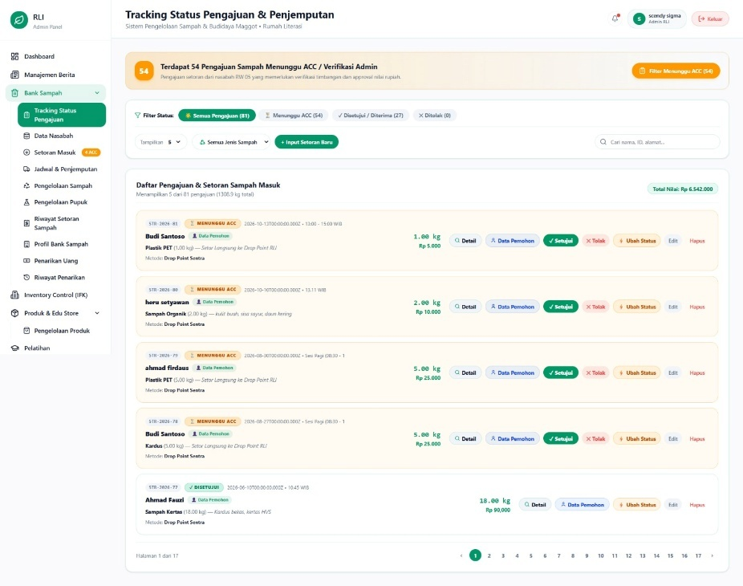
Gambar 18. Daftar pengajuan sampah admin RLI
Untuk halaman daftar pengajuan sampah admin RLI digunakan untuk memantau pengajuan setoran sampah dari nasabah, mulai dari menunggu verifikasi, disetujui, hingga ditolak. Admin dapat melihat data pemohon, jenis dan berat sampah, nilai rupiah, serta melakukan persetujuan, penolakan, dan perubahan status pengajuan. Selain itu, tersedia fitur pencarian, filter status, dan pengelolaan jadwal penjemputan sampah.
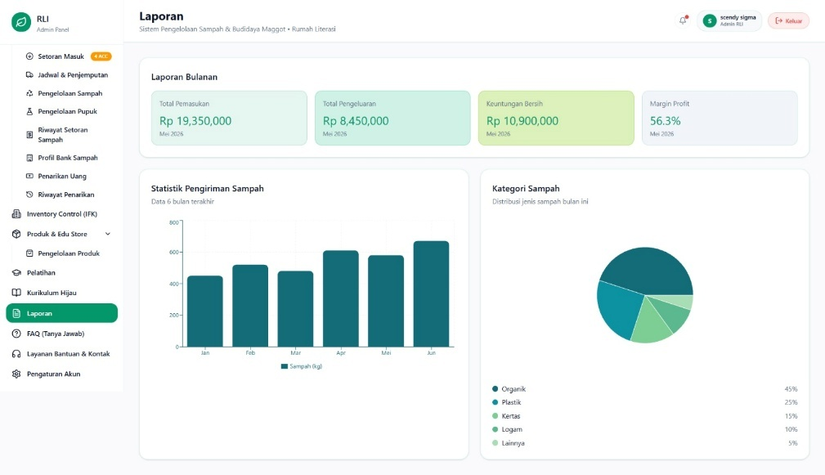
Gambar 19. Halaman laporan
Halaman laporan digunakan untuk menampilkan ringkasan keuangan dan statistik pengelolaan sampah secara berkala. Admin dapat melihat total pemasukan, total pengeluaran, keuntungan bersih, dan margin profit bulanan. Selain itu, tersedia grafik statistik pengiriman sampah selama enam bulan terakhir serta diagram distribusi kategori sampah, seperti organik, plastik, kertas, logam, dan lainnya.
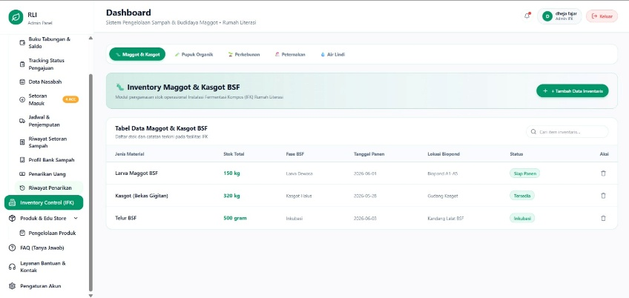
Gambar 20. Halaman inventory control maggot & kasgot
Pada Gambar 20 menampilkan inventory control untuk maggot & kasgot. Pada halaman ini admin dapat menambahkan data baru untuk maggot & kasgot. Selain itu admin juga dapat memantau daftar stok yang ada pada RLI.
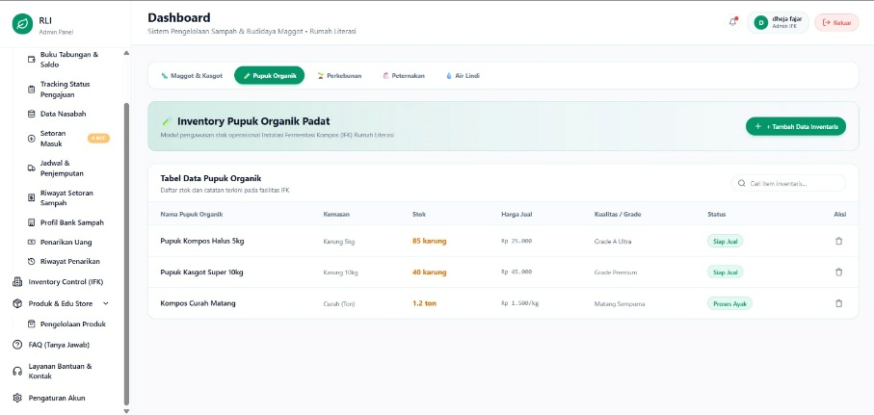
Gambar 21. Halaman inventory control pupuk organik
Pada halaman inventory control untuk bagian pupuk organik, menampilkan daftar stok pupuk organik yang tersedia pada RLI. Selain itu, admin juga dapat menambahkan produk pupuk organik baru pada website.
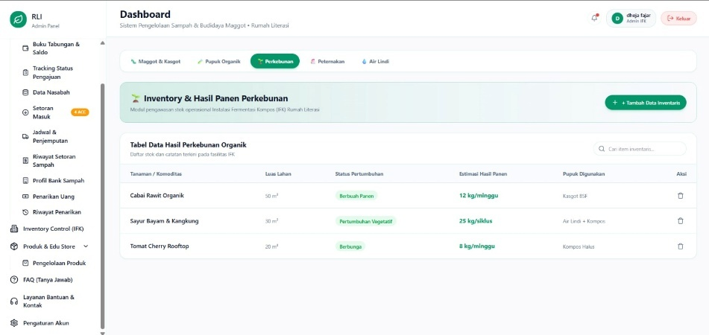
Gambar 22. Halaman inventory control perkebunan
Gambar 22 menampilkan halaman inventory control untuk bagian perkebunan. Pada halaman ini menampilkan daftar stok perkebunan yang ada pada RLI. Selain itu, admin juga dapat menambahkan produk perkebunan baru pada website.
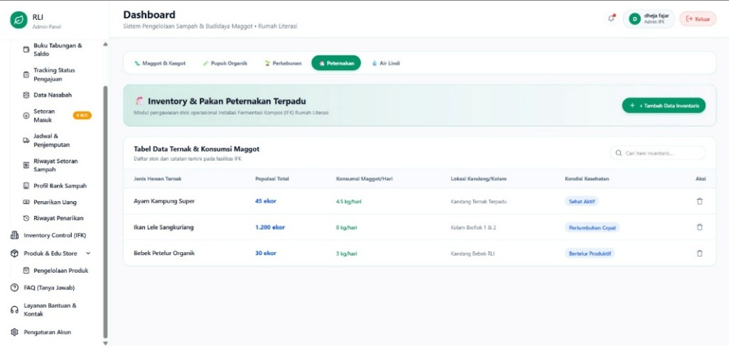
Gambar 23. Halaman inventory control peternakan
Pada halaman inventory control bagian peternakan, menampilkan daftar peternakan yang ada pada RLI. Admin dapat menambahkan produk peternakan baru yang ada pada RLI.
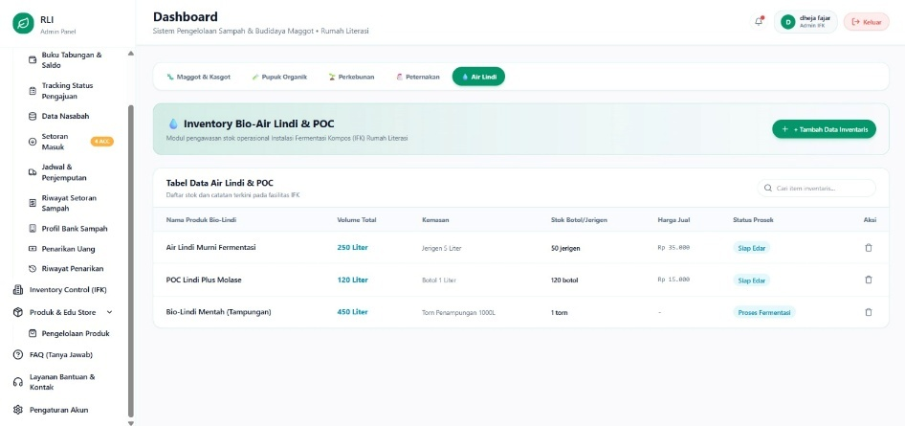
Gambar 24. Halaman inventory control air lindi
Gambar 24 menampilkan halaman inventory control bagian air lindi. Pada halaman ini admin dapat menambahkan produk air lindi terbaru yang ada pada RLI. Selain itu, admin juga dapat memantau stok air lindi yang ada di RLI.
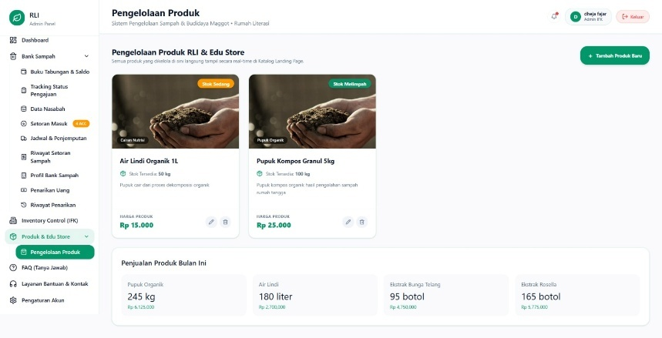
Gambar 25. Halaman Edu-Store (Admin)
Gambar 25 menampilkan halaman Edu-Store untuk admin. Pada halaman ini, admin dapat melihat penjualan produk tiap bulannya. Selain itu, admin juga dapat menambahkan produk baru yang ada pada RLI. Admin dapat mengubah, menghapus produk yang sudah ada.
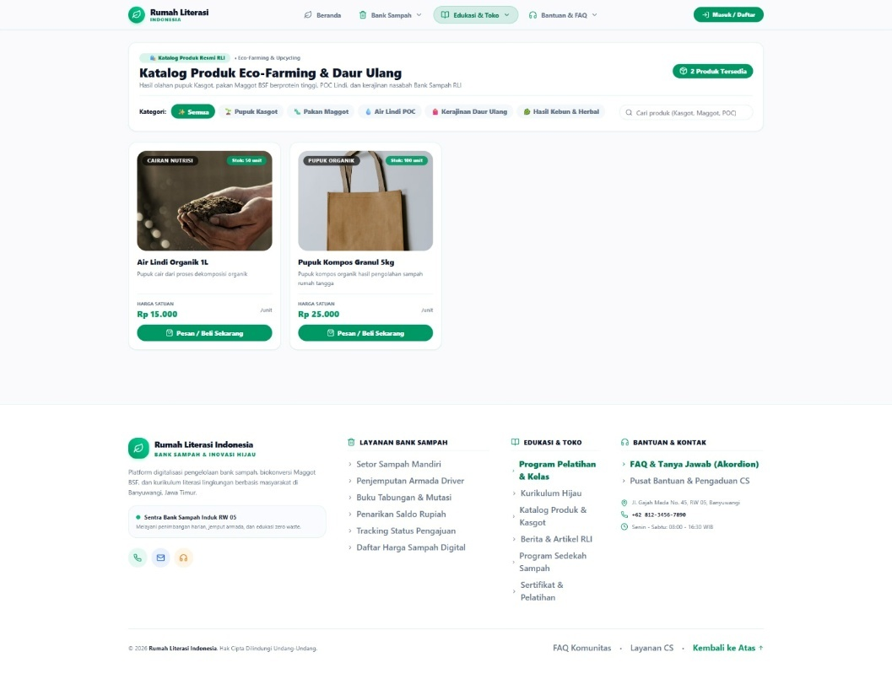
Gambar 26. Halaman Edu-Store (Pengunjung)
Pada halaman Edu-Store untuk pengunjung, menampilkan katalog produk Eco-Farming & Daur Ulang yang ada pada RLI. Pengunjung dapat langsung membeli produk melalui website tersebut. Pengunjung juga dapat mencari produk sesuai dengan kategori yang tersedia.
Modul inventory control mencakup maggot dan kasgot, air lindi, pupuk organik, perkebunan, dan peternakan. Pada pengujian ulang, modul ini diuji melalui akun Admin IFK (21 skenario, 20 lulus) dan akun Admin RLI (12 skenario, 8 lulus). Melalui akun Admin IFK, penyimpanan data baru berhasil pada kelima kategori, tetapi validasi masukan belum ada karena data kosong atau berformat salah tetap tersimpan. Melalui akun Admin RLI, penyimpanan data baru gagal pada kategori Maggot dan Kasgot, Pupuk Organik, Perkebunan, dan Air Lindi, tetapi berhasil pada kategori Peternakan (IC-10).

4.5 Hasil Pengujian
Tabel 1 merangkum hasil pengujian awal (21 Agustus 2026) dari 132 skenario, dan Tabel 2 merinci temuannya per modul. Hasil pengujian ulang disajikan pada Tabel 3, temuan yang masih perlu diperbaiki pada Tabel 4, dan perbandingan status fitur utama pada kedua tahap pada Tabel 5.
Tabel 1. Ringkasan hasil pengujian awal (21 Agustus 2026)
Status | Sisi pengguna (50) | Admin RLI (82) | Total (132)
Lulus | 14 | 31 | 45
Ada, perlu perbaikan | 11 | 14 | 25
Belum dibuat | 25 | 34 | 59
Perlu klarifikasi | 0 | 2 | 2
Tidak berlaku | 0 | 1 | 1
Sekitar 34% skenario (45 dari 132) lulus penuh pada pengujian awal. Angka ini menggambarkan keadaan prototype saat pengujian awal dan tidak boleh dibaca sebagai ukuran kelayakan sistem.
Tabel 2. Temuan utama per modul pada pengujian awal
Modul | Berjalan | Perlu perbaikan atau belum dibuat
Autentikasi dan akses | Logout; pengalihan ke login tanpa sesi; validasi form kosong | Login menerima password salah dan email tidak terdaftar
Bank sampah (pengguna) | Form pengajuan, input berat, pengiriman pengajuan | Pilihan jenis sampah belum lengkap; penjadwalan setor atau jemput; halaman status, saldo (kosong), dan log transaksi; penarikan belum bisa diproses; riwayat pengajuan masih data dummy
Pengajuan dan setoran (admin) | Daftar, pencarian, dan penolakan pengajuan; lihat setoran; ubah berat aktual | Tombol setujui (logika belum benar); filter status, alasan penolakan, dan update status; detail setoran; nilai setoran tidak ter-update saat data diubah
Penarikan dan jadwal | Daftar data penarikan tampil | Nominal belum tampil; setujui dan tolak belum bisa; halaman jadwal dan pengambilan belum ada
Kurikulum Hijau dan materi | Halaman, daftar program, tambah, ubah, dan hapus materi | Konten video dan modul belum tersedia
Pelatihan | Tambah Pembelajaran Tematik dan Training Camp; daftar Wisata Literasi | Jumlah peserta awal 0 (belum sesuai alur pemesan); edit dan hapus belum berfungsi; booking, kuota, dan pembayaran belum ada
Berita | Daftar, detail, pencarian, tambah | Unggah gambar, ubah, dan hapus belum ada hasil
Edu-Store | Daftar produk tampil | Tambah produk gagal; edit, hapus, stok, dan pesanan belum ada
Laporan dan monitoring | Laporan, statistik, dan aktivitas tampil | Filter periode, kategori, dan detail belum ada
Tampilan | Beranda, navigasi, notifikasi, responsif desktop dan mobile | Tautan footer, FAQ, dan kontak belum ada
Penguji pada kedua tahap adalah tim pengembang, dan versi sistem dibedakan berdasarkan tanggal pengujian (bagian 3.2). Perbaikan atas temuan pengujian awal tercermin pada Tabel 5, sedangkan temuan yang masih tersisa pada Tabel 4 belum diperbaiki dan menjadi pekerjaan lanjutan.
Tabel 3. Ringkasan hasil pengujian ulang (10 Oktober 2026)
Peran | Jumlah skenario | Lulus | Ada - perlu perbaikan | Belum dibuat
Admin Super | 21 | 18 | 3 | 0
Admin RLI | 112 | 106 | 6 | 0
Admin IFK | 113 | 105 | 7 | 1
Pengunjung | 34 | 34 | 0 | 0
Nasabah | 72 | 71 | 1 | 0
Total | 352 | 334 | 17 | 1
Tabel 3 merangkum hasil pengujian ulang pada 10 Oktober 2026: 334 dari 352 skenario (sekitar 95%) lulus. Formulir pengujian ulang disusun ulang dan diperluas menjadi lima peran, sehingga angkanya tidak dapat dibandingkan langsung dengan Tabel 1; perubahan dibaca per fitur pada Tabel 5. Peran Admin Super diuji pada pengujian ulang karena ditambahkan setelah rancangan awal (bagian 3.4), sedangkan pengujian awal tidak memuat peran ini. Autentikasi menolak kredensial yang salah pada akun Admin RLI, Admin IFK, dan nasabah (skenario LD-02 pada kedua admin dan PL-07), dan akses halaman tanpa login dialihkan (Admin IFK LD-03 dan nasabah PL-09). Tabel 4 merinci 18 skenario yang belum lulus.
Tabel 4. Temuan yang masih perlu diperbaiki pada pengujian ulang
Peran | Modul | Temuan (ID skenario)
Admin Super | Manajemen User | Penambahan pengguna ditolak (MU-03, MU-05) dan perubahan status pengguna gagal (MU-07)
Admin RLI | Login dan Dashboard | Notifikasi dan informasi akun belum berfungsi (LD-05)
Admin RLI | Pengelolaan Sampah dan Pupuk | Filter tahun pada statistik menampilkan data yang sama untuk setiap tahun (PSP-02)
Admin RLI | Inventory Control | Penyimpanan data baru gagal pada Maggot dan Kasgot, Pupuk Organik, Perkebunan, dan Air Lindi (IC-04, IC-06, IC-08, IC-12)
Admin IFK | Buku Tabungan dan Saldo | Halaman kosong (blank page) pada seluruh skenario (BTS-01 sampai BTS-05)
Admin IFK | Data Nasabah | Data tidak lengkap tetap tersimpan dan muncul (DN-05)
Admin IFK | Inventory Control | Validasi masukan belum ada; data kosong atau berformat salah tetap tersimpan (PUM-06)
Admin IFK | Tracking Status Pengajuan | Status dan keterangan kosong pada skenario hapus dengan konfirmasi (TSP-11)
Nasabah | Setor Sampah | Kolom berat berisi nilai bawaan 1 sehingga tidak dapat dikosongkan (SS-06)
Tabel 5. Perbandingan status fitur utama pada pengujian awal dan pengujian ulang
Fitur | Pengujian awal (21 Agustus 2026) | Pengujian ulang (10 Oktober 2026)
Autentikasi | Login menerima kredensial salah (pengguna no. 25; admin no. 2 dan 3) | Ditolak pada akun Admin RLI, Admin IFK, dan nasabah (LD-02, LD-02, PL-07); akses tanpa login dialihkan (Admin IFK LD-03; nasabah PL-09)
Pengajuan setoran oleh nasabah | Form dan pengiriman lulus; pilihan jenis sampah belum lengkap; penjadwalan belum ada | Setor langsung dan jemput lulus (SS-01 sampai SS-10); kolom berat memiliki nilai bawaan 1 (SS-06)
Persetujuan pengajuan oleh admin | Tombol setujui belum benar; penolakan lulus | Setujui dan tolak lulus (Admin RLI TSP-07, TSP-08; Admin IFK TSP-08, TSP-09)
Setoran dan saldo | Nilai setoran tidak ter-update saat data diubah | Saldo diperbarui setelah setoran (Admin RLI DNS-07; nasabah SBT-02); ubah data setoran lulus (Admin RLI TSP-10)
Penarikan saldo | Form ada tetapi belum dapat diproses; setujui dan tolak admin belum bisa | Pengajuan nasabah lulus (PST-09); setujui, tolak, dan pencairan admin lulus (PU-05 sampai PU-07)
Jadwal dan penjemputan | Halaman belum ada | Lulus pada Admin RLI dan Admin IFK (JP-01 sampai JP-11)
Edu-Store | Tambah produk gagal; edit, hapus, dan pesanan belum ada | Tambah, ubah, dan hapus produk lulus (Admin RLI PP-03 sampai PP-05; Admin IFK PEP-03 sampai PEP-06); katalog pengunjung lulus (MES-01 sampai MES-05); pesanan tidak diuji
Berita | Unggah gambar, ubah, dan hapus belum ada hasil | Simpan, ubah, dan hapus lulus (Admin RLI MB-03, MB-06, MB-07)
Pelatihan | Edit dan hapus belum berfungsi | Tambah, detail, dan hapus lulus (Admin RLI PL-06, PL-07, PL-09); edit tidak diuji
Pemesanan kelas dan kuota | Booking, kuota, dan pembayaran belum ada | Tidak ada skenario pada formulir pengujian ulang, sehingga belum terbukti
Laporan | Filter periode, kategori, dan detail belum ada | Ringkasan dan grafik lulus (Admin RLI LFP-01, LFP-02); filter tidak diuji
Buku tabungan dan saldo | Halaman saldo sisi pengguna kosong | Sisi nasabah lulus (SBT-01 sampai SBT-05); halaman Admin IFK masih kosong (BTS-01 sampai BTS-05)
Inventory control | Tidak ada skenario | Admin IFK 20 dari 21 skenario lulus; Admin RLI 8 dari 12 lulus (penyimpanan data baru gagal pada empat kategori)

4.6 Pembahasan
Pada pengujian awal, prototype IFK sudah memiliki fondasi untuk halaman informasi, pengajuan setoran, pengelolaan materi, dan laporan, tetapi sebagian besar alur transaksi belum selesai, dan autentikasi menerima kredensial tidak valid. Pada pengujian ulang, 334 dari 352 skenario lulus dan autentikasi menolak kredensial yang salah, sehingga cacat keamanan tersebut tidak lagi muncul pada akun yang diuji. Alur transaksi bank sampah juga lulus pada pengujian ulang, termasuk pemotongan saldo saat penarikan (PU-05), penolakan nominal yang melebihi saldo (PST-05), dan pembaruan saldo setelah setoran (DNS-07, SBT-02). Karena formulir kedua tahap berbeda, perubahan dibaca per fitur pada Tabel 5, bukan dari selisih persentase. Sisa temuan terkonsentrasi pada manajemen pengguna Admin Super, halaman buku tabungan Admin IFK, dan penyimpanan data inventory control melalui akun Admin RLI.
XP memungkinkan pekerjaan bertahap dari wireframe hingga integrasi, dan hasil uji menjadi masukan perbaikan iterasi berikutnya. Namun umpan balik pengguna pada tiap iterasi belum terdokumentasi. Karena itu penelitian ini mengklaim pendekatan iteratif, bukan penerapan penuh seluruh praktik XP.
Ada tujuh keterbatasan. Pertama, penguji adalah pengembang sendiri sehingga ada risiko bias. Kedua, skenario berbasis fitur dan hanya sebagian yang menguji aturan bisnis; benturan jadwal dan kuota belum diuji. Ketiga, formulir pengujian awal dan pengujian ulang berbeda, sehingga hasilnya tidak dapat dibandingkan langsung. Keempat, kebutuhan digali dari satu narasumber. Kelima, integrasi antarmodul belum sepenuhnya tercapai dan belum diuji. Keenam, hasil penyimpanan data inventory control berbeda antara akun Admin RLI dan Admin IFK dan belum dijelaskan. Ketujuh, UAT belum dilakukan dan belum ada pengukuran waktu pencatatan atau tingkat kesalahan, sehingga manfaat sistem belum dapat disimpulkan.

5. Kesimpulan dan Saran
Penelitian ini merancang dan membangun prototype sistem informasi berbasis web untuk bank sampah, inventory control, Edu-Store, dan edukasi IFK. Tim lima pengembang mengerjakannya secara iteratif sejak April 2026, dan cakupan aktor berubah selama pengembangan dengan ditambahkannya Admin Super. Dari 132 skenario black box pada pengujian awal (21 Agustus 2026), 45 lulus, 25 sudah ada tetapi perlu perbaikan, dan 59 belum dibuat. Pada pengujian ulang (10 Oktober 2026) dengan formulir yang diperluas, 334 dari 352 skenario lulus, 17 sudah ada tetapi perlu perbaikan, dan 1 belum dibuat, dan autentikasi menolak kredensial yang salah. Prototype sudah di-hosting di https://ifk.stikombanyuwangi.ac.id/ dan masih perlu disempurnakan. Integrasi antarmodul belum sepenuhnya tercapai, dan penelitian ini belum dapat menyimpulkan peningkatan efisiensi, akurasi, atau penerimaan pengguna.
Saran untuk pengembangan berikutnya: (1) perbaiki 18 skenario yang belum lulus pada pengujian ulang, terutama manajemen pengguna Admin Super, halaman buku tabungan Admin IFK, dan penyimpanan data inventory control melalui akun Admin RLI, serta tambahkan validasi masukan; (2) lengkapi notifikasi akun dan filter tahun statistik, serta ujikan pemesanan kelas dan benturan jadwal; (3) ujikan inventory control dengan skenario aturan bisnis, misalnya kesesuaian jumlah maggot, air lindi, dan pupuk pada sustainability report; (4) wujudkan integrasi antarmodul sesuai keinginan pemilik RLI; (5) lakukan UAT atau SUS dengan admin RLI setelah sistem siap; dan (6) ukur waktu serta kesalahan pencatatan sebelum dan sesudah sistem dipakai.

Ucapan Terima Kasih
Penulis mengucapkan terima kasih kepada Rumah Literasi Indonesia atas dukungan dan informasi yang diberikan selama pelaksanaan penelitian. Penulis juga menyampaikan terima kasih kepada seluruh anggota tim pengembang yang telah berkontribusi dalam proses pengembangan prototype sistem.

Daftar Pustaka
[1] F. Nursyamsi, C. Riyanti, dan A. K. S. Rahina, “Penerapan Integrated Farming Ketapang Sebagai Inovasi Program Corporate Social Responsibility PT Pertamina Patra Niaga IT Tanjung Wangi,” Jurnal Kolaborasi Resolusi Konflik, vol. 6, no. 2, pp. 151–159, 2024.
[2] M. Yakub, M. Fanshoby, Y. Kusmiati, P. K. Nisa, dan S. Romlah, “Membangun Smart Kampung: Penerapan Pendekatan ABCD di Rumah Literasi Indonesia Banyuwangi,” Intizar, vol. 31, no. 1, pp. 15–21, 2025.
[3] A. Muhardono, D. Susilo, N. R. Sahara Fitri, dan M. Khasanah, “Sistem Informasi Bank Sampah Berbasis Web untuk Manajemen Pengelolaan Sampah di Desa Sumurjomblangbogo Kabupaten Pekalongan,” G-Tech: Jurnal Teknologi Terapan, vol. 7, no. 4, pp. 1540–1549, 2023.
[4] E. Aidil, M. T. Aribangsa, dan Y. Ramadhan, “Perancangan Sistem Informasi Pengelolaan Bank Sampah Berbasis Web di Universitas Islam Negeri Sulthan Thaha Saifuddin Jambi,” JUKTISI, vol. 4, no. 1, pp. 86–97, 2025.
[5] F. Nuraini dan J. Sutopo, “Pengembangan Sistem Informasi Bank Sampah untuk Optimalisasi Pengelolaan Data,” JTIM: Jurnal Teknologi Informasi dan Multimedia, vol. 5, no. 3, pp. 249–261, 2023, doi: 10.35746/jtim.v5i3.409.
[6] Febriyan dan M. Karimah, “Perancangan Sistem Inventory Berbasis Web Menggunakan Metode Extreme Programing (Studi Kasus: Usaha Rumahan Arba Dirman),” Jurnal ESIT, vol. 20, no. 2, pp. 425–433, 2025.
[7] U. Masripah dan R. Setiawan, “Penerapan Extreme Programming (XP) Sistem Inventory Kontrol pada Gudang Hizam Sandal,” Jurnal Algoritma, vol. 22, no. 2, pp. 1094–1104, 2025, doi: 10.33364/algoritma/v.22-2.1838.
[8] A. A. Soebroto et al., “Sistem Informasi Profil Kelompok Pertanian Terpadu Berbasis Web dengan Integrated Farming (Studi Kasus: Desa Dawuhan, Malang),” J-Intech, vol. 12, no. 2, Des. 2024.
[9] A. I. Rhamdani, L. A. Purwanto, F. Wibowo, dan R. Muktiadi, “Implementation of a Web-Based Agricultural Management Information System with Integration of Operational and Financial: A Case Study at Okazakki Farm,” Jurnal E-Komtek, vol. 10, no. 1, pp. 33–45, 2026.
[10] S. Fountas et al., “Farm management information systems: Current situation and future perspectives,” Computers and Electronics in Agriculture, vol. 115, pp. 40–50, 2015, doi: 10.1016/j.compag.2015.05.011.
[11] M. Sanjaya dan P. R. N. Saputra, “Pemanfaatan NextJS dan MongoDB dalam Sistem Informasi Web Manajemen Data Beras pada UD Sri Utami,” Information System for Educators and Professionals, vol. 8, no. 1 (Edisi Khusus), pp. 25–36, 2023.
[12] K. Beck dan C. Andres, Extreme Programming Explained: Embrace Change, 2nd ed. Boston, MA, USA: Addison-Wesley, 2004.
[13] S. Nidhra dan J. Dondeti, “Black Box and White Box Testing Techniques – A Literature Review,” International Journal of Embedded Systems and Applications, vol. 2, no. 2, pp. 29–50, 2012.
[14] Y. D. Wijaya dan M. W. Astuti, “Pengujian Blackbox Sistem Informasi Penilaian Kinerja Karyawan PT INKA (Persero) Berbasis Equivalence Partitions,” Jurnal Digital Teknologi Informasi, vol. 4, no. 1, pp. 22–30, 2021, doi: 10.32502/digital.v4i1.3163.
[15] R. Hanafi, A. Haq, dan N. Agustin, “Comparison of Web Page Rendering Methods Based on Next.js Framework Using Page Loading Time Test,” Teknika, vol. 13, no. 1, pp. 102–108, 2024, doi: 10.34148/teknika.v13i1.769.
[16] R. G. Guntara dan V. Azkarin, “Pembangunan REST API Human Resource Information System Domain Pengelolaan User dengan Menggunakan Framework Express JS dan Node.JS,” ULIL ALBAB: Jurnal Ilmiah Multidisiplin, vol. 2, no. 8, pp. 3932–3944, 2023.
[17] Object Management Group, “OMG Unified Modeling Language (OMG UML),” Version 2.5.1, Dec. 2017.

